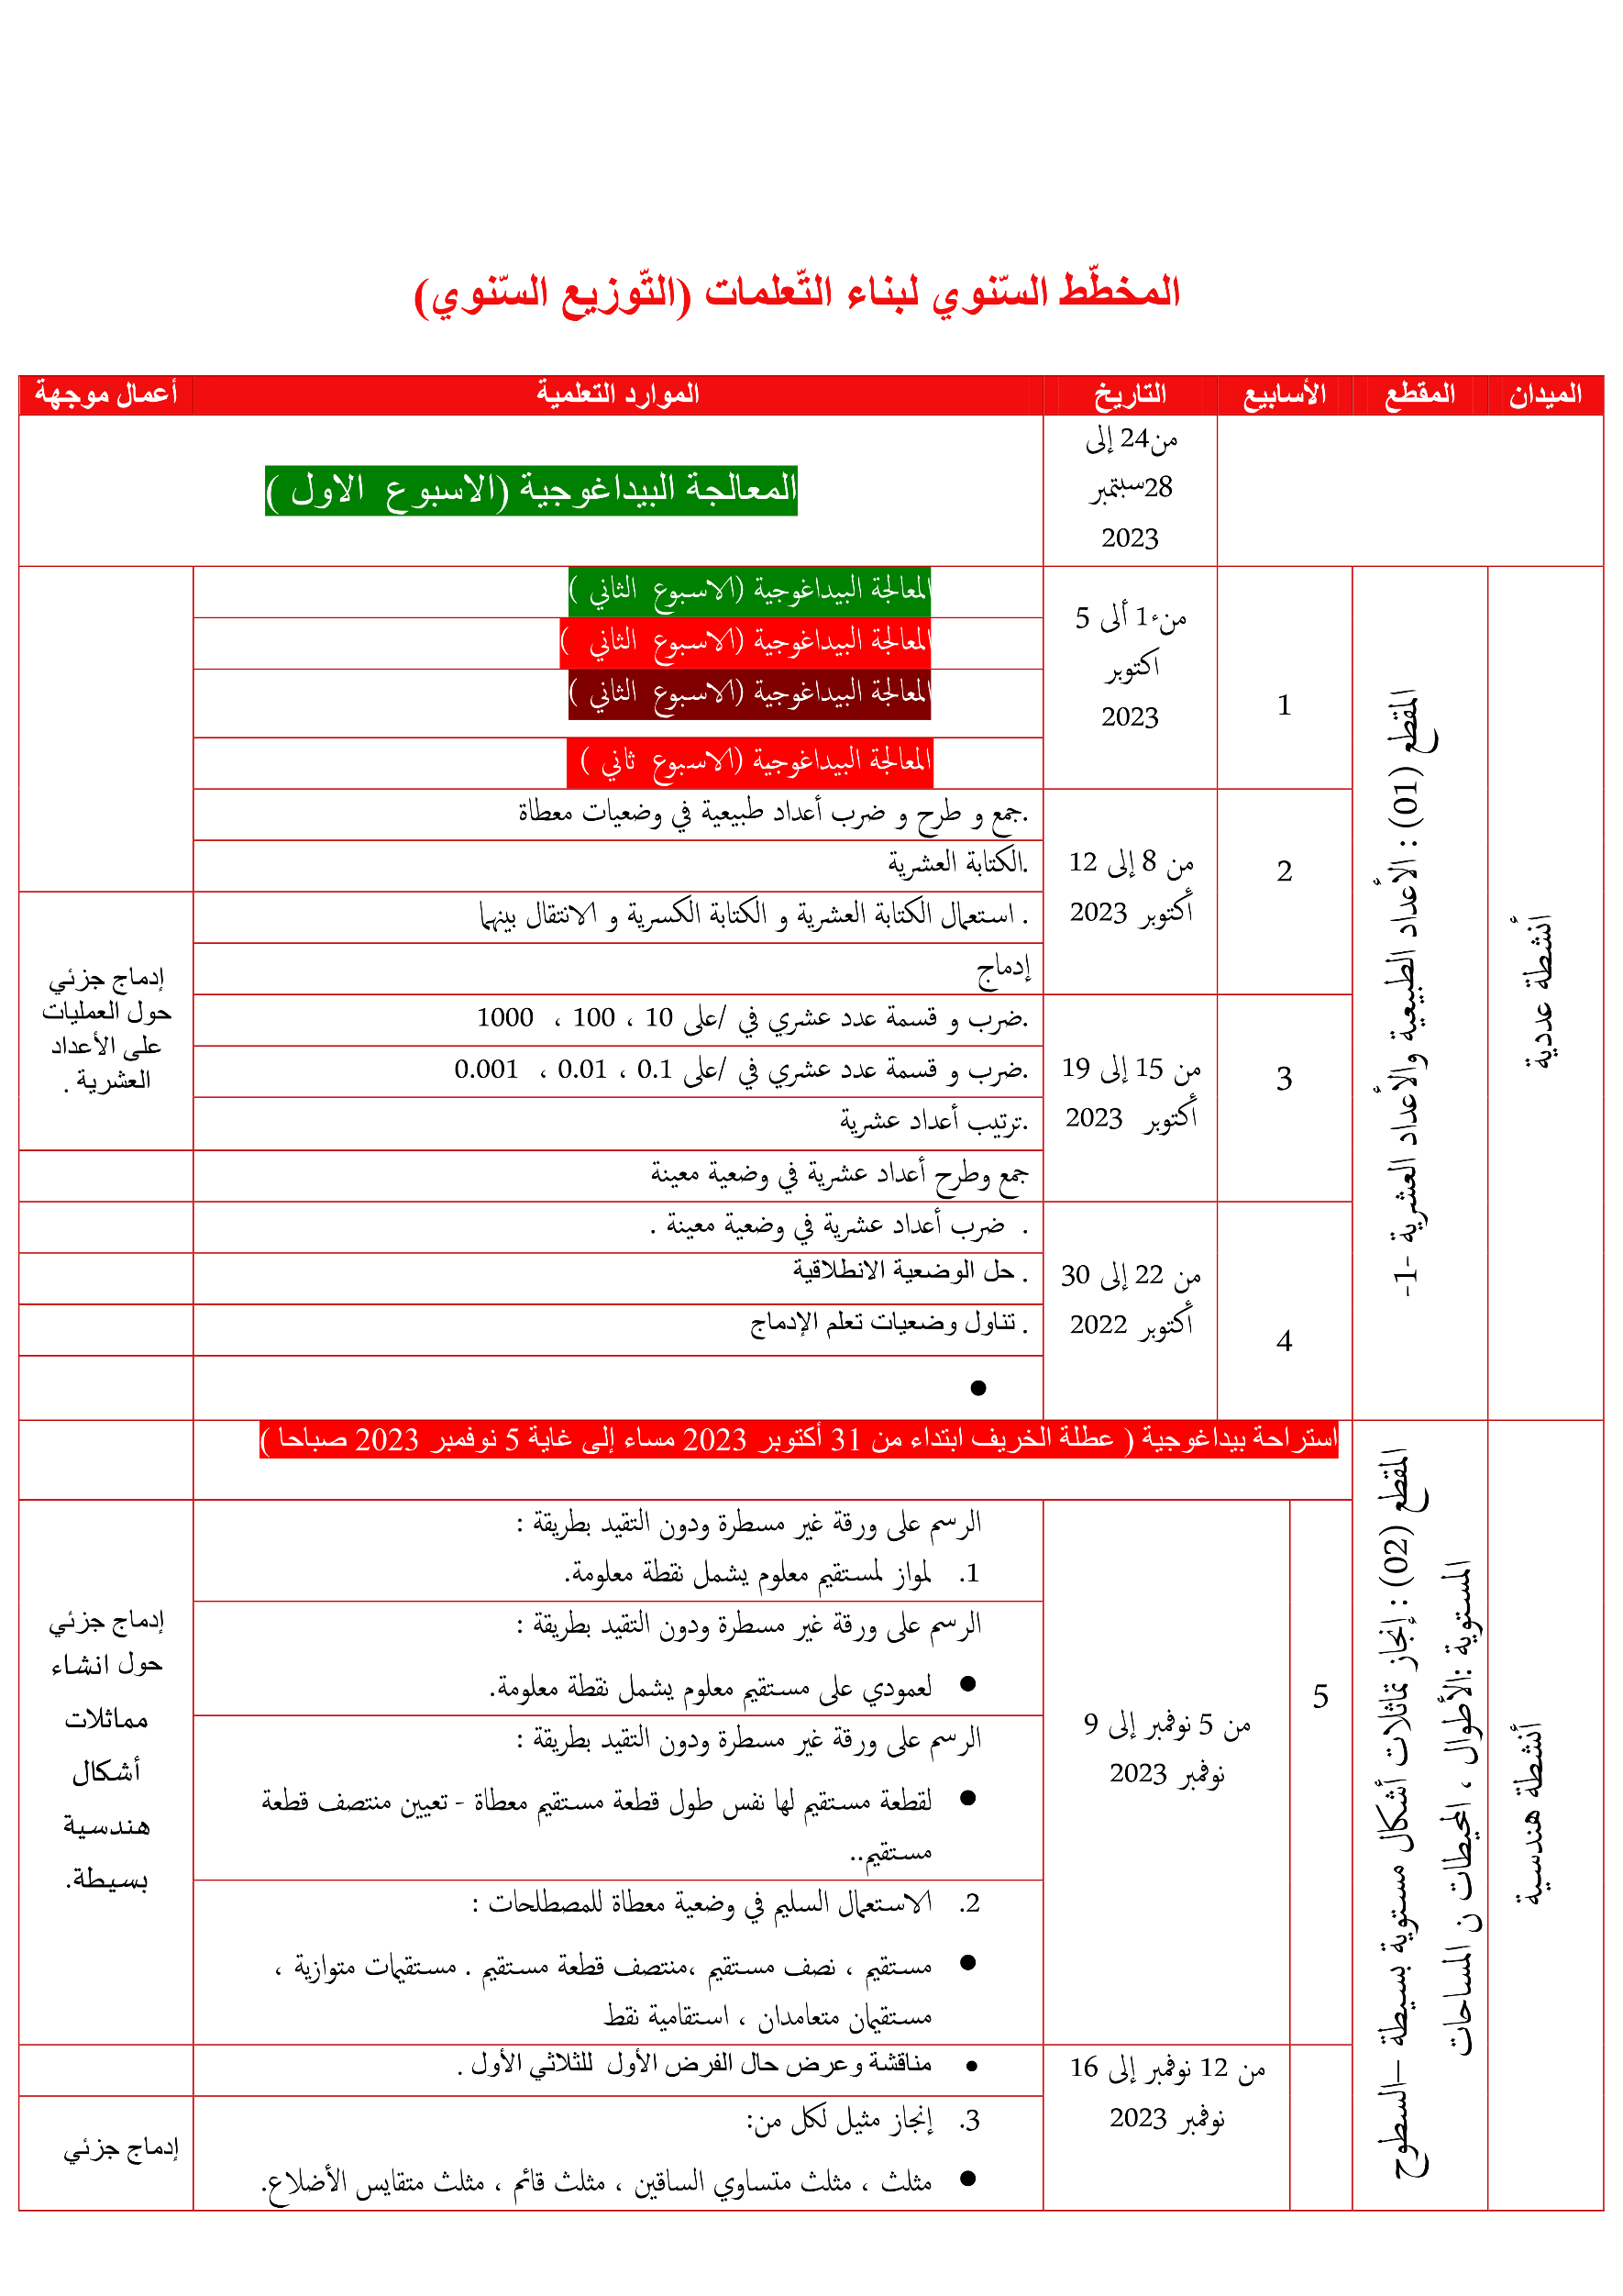
الأستاذ : بلخروب أحمد
السنة الدراسية: 2024 / 2025
المؤسسة : قزقوز بن ذهيبة – السور -
المستوى : السنة أولى متوسط
